Štátna komisia pre voľby a kontrolu financovania politických strán
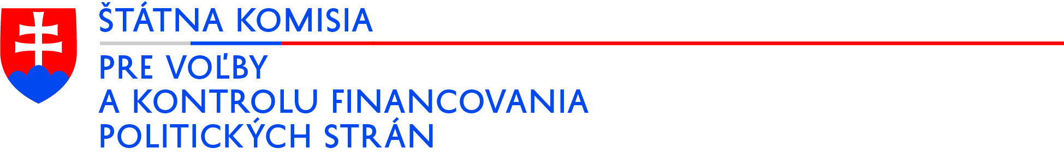

Štátna komisia pre voľby a kontrolu financovania politických strán je zriadená zákonom č. 180/2014 Z. z. o podmienkach výkonu volebného práva ako nezávislý orgán na kontrolu financovania politických strán a politických hnutí, riadenie volieb a zisťovanie výsledkov volieb.
Štátna komisia má 14 členov.
Desať členov delegujú do štátnej komisie politické strany, ktoré v ostatných voľbách získali zastúpenie v Národnej rade Slovenskej republiky, a to úmerne podľa počtu získaných poslaneckých mandátov.
Počet členov štátnej komisie delegovaných politickými stranami, ktoré vytvorili vládu, sa musí rovnať počtu členov štátnej komisie delegovaných ostatnými politickými stranami zastúpenými v Národnej rade Slovenskej republiky. Táto rovnosť musí byť zachovaná počas celého funkčného obdobia štátnej komisie. Po jednom členovi štátnej komisie deleguje predseda Ústavného súdu Slovenskej republiky, predseda Najvyššieho súdu Slovenskej republiky, generálny prokurátor a predseda Najvyššieho kontrolného úradu.
Predsedovia príslušných politických strán, predseda Ústavného súdu Slovenskej republiky, predseda Najvyššieho súdu Slovenskej republiky, generálny prokurátor a predseda Najvyššieho kontrolného úradu oznámia predsedovi Národnej rady Slovenskej republiky najneskôr 60 dní po vyhlásení výsledkov volieb do Národnej rady Slovenskej republiky meno, priezvisko, titul, dátum narodenia, dosiahnuté vzdelanie a adresu trvalého pobytu člena štátnej komisie.

